МИНИСТЕРСТВО ОБРАЗОВАНИЯ РЕСПУБЛИКИ БЕЛАРУСЬ

Учреждение образования «БЕЛОРУССКИЙ ГОСУДАРСТВЕННЫЙ

ТЕХНОЛОГИЧЕСКИЙ УНИВЕРСИТЕТ

**Реферат на тему: “Исследование Материнской платы AMD B450(AM4)(1лаб.р.)”.**

Выполнил: Студент 1 курса, Специальность ПОИТ, 5 группа, Круглик А.В.

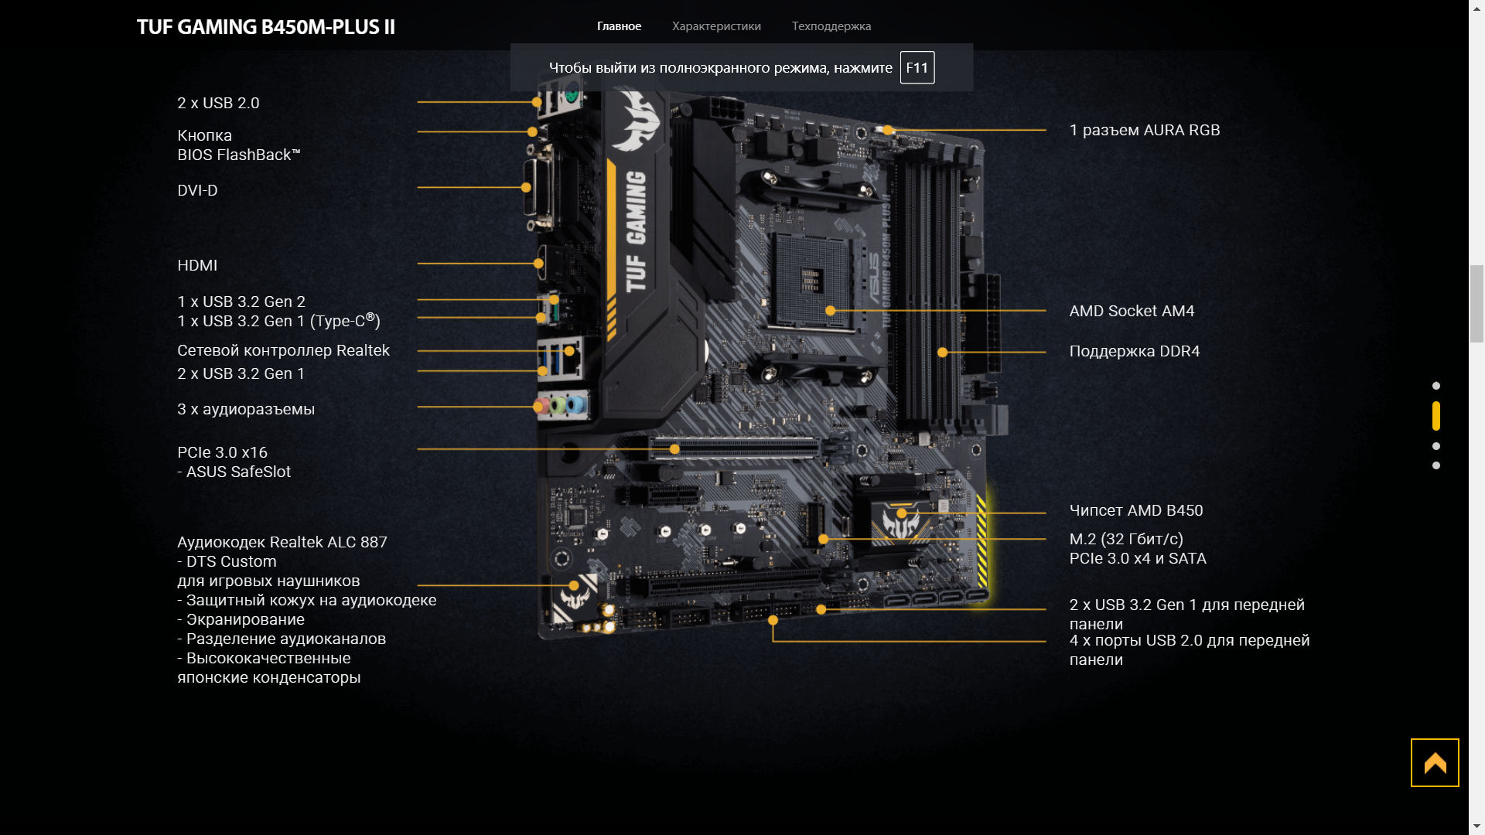

Чипсет представлен только прикрытым радиатором южным мостом, который является контроллером для медленных переферийных устройств посредством следующих шин:

* 2 шины USB 3.2 Gen 1 (до 5 Гбит/с)(500мб/c) ;
* 4 шины USB 2.0 (пропускная способность до 480 Мбит/сек);
* 4 шины последовательного интерфейса SATA 3.0 с пропускной способность 6 Гбит/сек(600м/c). В числе улучшений SATA Revision 3.0, по сравнению с предыдущей версией спецификации, помимо более высокой скорости, можно отметить улучшенное управление питанием.;
* 2 последовательные шины PCI-E 3.0 x16 с пропускной способностью 500 МБайт/с.
* Макс. Частота 3200 МГц;

Дискретный северный мост на материнской плате отсутствует, т.к. в современных платах его функцию выполняет ЦП. К процессору подключены следующие шины.

* 1 последовательная шина PCI-E 3.0 x16 с пропускной способностью 15.8 ГБайт/с;
* 2 разъёма M.2 с интерфейсами SATA 3.0 (6 Гбит/с) или PCI-E 3.0 x4 (32 Гбит/с);
* 4 последовательные шины USB 3.1 Gen 1 с пропускной способностью до 5 Г

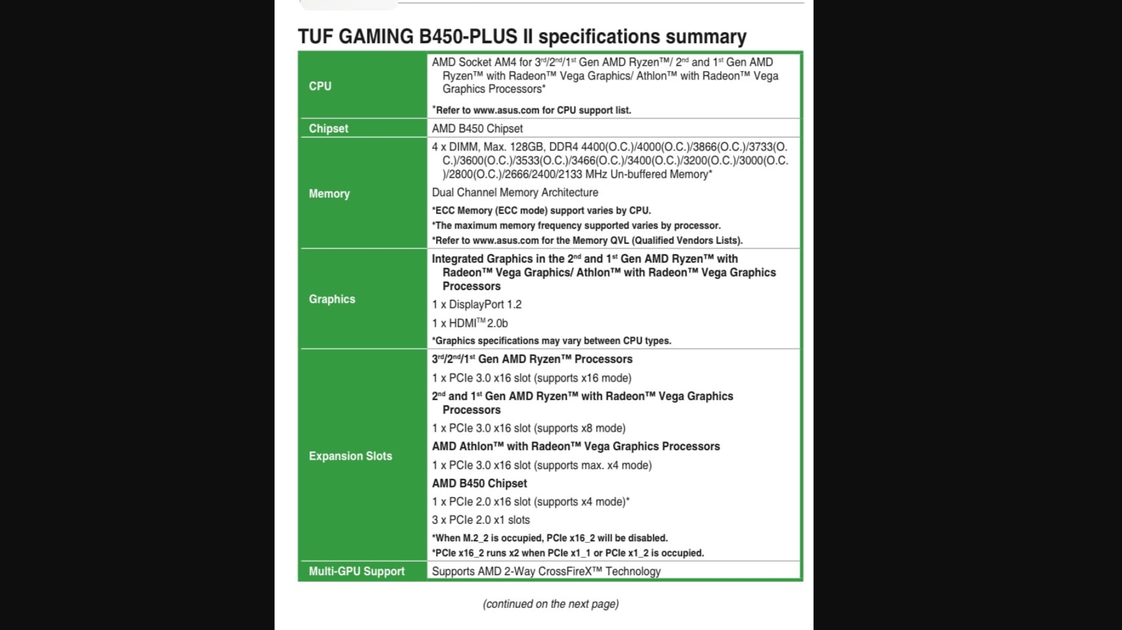

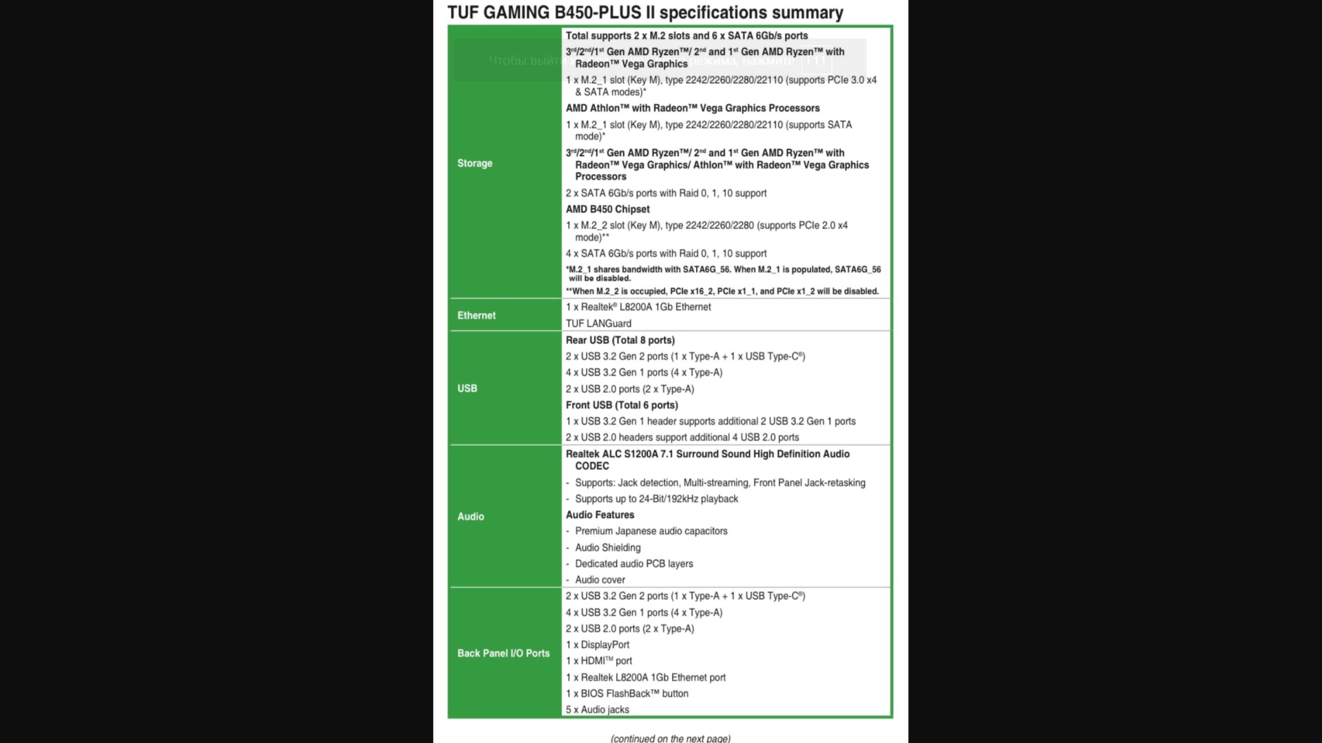

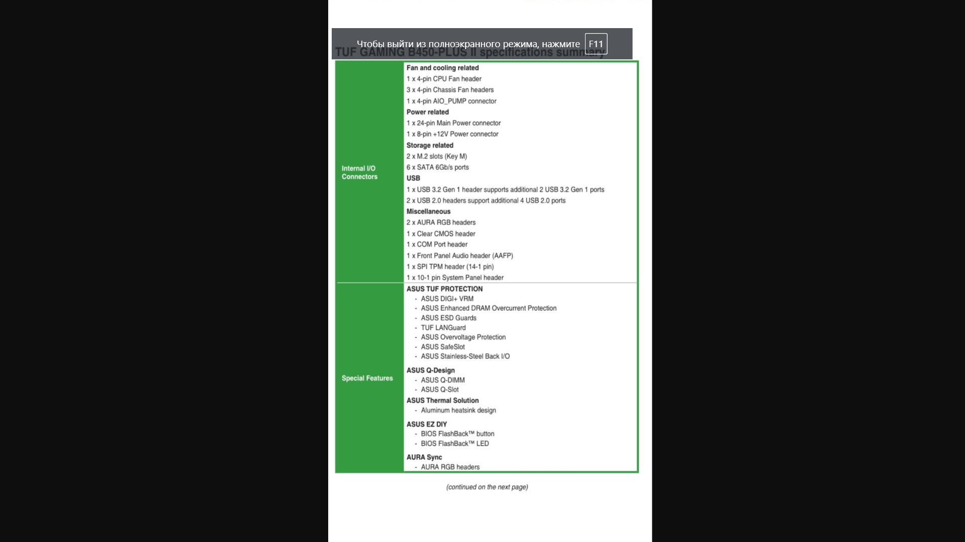

* бит/с.